

T.C
BALIKESİR ÜNİVERSİTESİ
SAĞLIK BİLİMLERİ FAKÜLTESİ
EBELİK BÖLÜMÜ
ÖĞRENCİ MEZUNİYET KRİTERLERİ DEFTERİ

BALIKESİR
2026
ÖĞRENCİ BİLGİLERİ

Ad-Soyad :
Numara :
İmza :

Ad-Soyad :
İmza :
DANIŞMAN BİLGİLERİ

ÖĞRENCİ MEZUNİYET KRİTERLERİ
KRİTERLER | SAYILAR | TAMAMLANAN  SAYILAR
Doğum Öncesi Muayene | 100
Travay Takibi ve Bakımı | 40
Normal Doğum Yaptırma*  (*Doğum Sayısının Tamamlanmaması Söz Konusu Olduğunda 30 NSD Yaptırma ve 20 Doğuma  Yardımcı Olma) | Yardım 20
 | NSD 30/40
Doğum Sonu Bakım | 100
Yenidoğan İzlem | 100
Riskli Yenidoğan İzlemi | 40
Riskli Gebe İzlem | 40
Makat Doğum Yaptırma (Simulasyon Uygulaması) | 1
Jinekolojik/obstetrik patolojiler (mol hidatiform, ektopik gebelik, vb.) | 10
Epizyotomi uygulama ve onarma | 3

- Staj yönergesini okudum.
- İş Sağlığı ve Güvenliği eğitimini tamamladım. İMZA:

Kısaltmalar

G: Gravida
P: Parite
Y: Yaşayan çocuk sayısı
A: Abortus
K: Küretaj
SAT: Son adet tarihi
TDT: Tahmini doğum Tarihi
GH: Gestasyonel Hafta

T.C. BALIKESİR ÜNİVERSİTESİ
SAĞLIK BİLİMLERİ FAKÜLTESİ
EBELİK BÖLÜMÜ
GEBE İZLEM FORMU

(En az 100 doğum öncesi muayene yapma)

GEBEYE AİT TANIMLAYICI BİLGİLER |  | OBSTETRİK ÖYKÜ | TIBBİ ÖYKÜ | VİTAL BULGULAR
TARİH:  HASTANE:  KLİNİK: | Ad-Soyad*:  Yaş:  Eşi ile akrabalık durumu  - Yok  - Var:………………..  Kan Grubu:  Eşinin Kan Grubu:  (*Gebenin ad soyad kısmında KVKK ya göre sadece baş harfleri bulunmalıdır.) | G:  P:  Y:  A:  K: | Tanı:  Gebenin yakınması: | Kan Basıncı:  Nabız:  Solunum:  Vücut Isısı:
TARİH:  HASTANE:  KLİNİK: |  | G:  P:  Y:  A:  K: | Kronik hastalık öyküsü:  - Yok  - Var:………………..  Alerji durumu:  - Yok  - Var:………………..  Sigara/Alkol/Madde Bağımlılığı:  - Yok  - Var:……………….. | Kan Basıncı:  Nabız:  Solunum:  Vücut Isısı:
TARİH:  HASTANE:  KLİNİK: |  | SAT:  TDT:  GH: |  | Kan Basıncı:  Nabız:  Solunum:  Vücut Isısı:
TARİH:  HASTANE:  KLİNİK: |  | Tetanoz/ Tdap aşısı yapılma durumu:  Dozu: |  | Kan Basıncı:  Nabız:  Solunum:  Vücut Isısı:
TARİH:  HASTANE:  KLİNİK: |  | Gebelikte Gelişen Komplikasyon:  - Yok  - Var:…………………. |  | Ödem varlığı:………...
Leopold  Manevraları: | - Manevra | - Manevra | - Manevra | - Manevra
Ebelik Tanılarınız
(Gebenin var olan ve olası sorunlarına yönelik tanılarınızı kısaca yazınız.)
Ebelik Girişimleriniz
(Gebeye uyguladığınız eğitim, takip, bakım ve girişimleriniz nelerdir?)
ONAYLAYAN (Ad-Soyad-Kaşe-İmza)

GEBEYE AİT TANIMLAYICI BİLGİLER |  | OBSTETRİK ÖYKÜ | TIBBİ ÖYKÜ | VİTAL BULGULAR
TARİH:  HASTANE:  KLİNİK: | Ad-Soyad*:  Yaş:  Eşi ile akrabalık durumu  - Yok  - Var:………………..  Kan Grubu:  Eşinin Kan Grubu:  (*Gebenin ad soyad kısmında KVKK ya göre sadece baş harfleri bulunmalıdır.) | G:  P:  Y:  A:  K: | Tanı:  Gebenin yakınması: | Kan Basıncı:  Nabız:  Solunum:  Vücut Isısı:
TARİH:  HASTANE:  KLİNİK: |  | G:  P:  Y:  A:  K: | Kronik hastalık öyküsü:  - Yok  - Var:………………..  Alerji durumu:  - Yok  - Var:………………..  Sigara/Alkol/Madde Bağımlılığı:  - Yok  - Var:……………….. | Kan Basıncı:  Nabız:  Solunum:  Vücut Isısı:
TARİH:  HASTANE:  KLİNİK: |  | SAT:  TDT:  GH: |  | Kan Basıncı:  Nabız:  Solunum:  Vücut Isısı:
TARİH:  HASTANE:  KLİNİK: |  | Tetanoz/Tdap aşısı yapılma durumu:  Dozu: |  | Kan Basıncı:  Nabız:  Solunum:  Vücut Isısı:
TARİH:  HASTANE:  KLİNİK: |  | Gebelikte Gelişen Komplikasyon:  - Yok  - Var:…………………. |  | Ödem varlığı:………...
Leopold  Manevraları: | - Manevra | - Manevra | - Manevra | - Manevra
Ebelik Tanılarınız
(Gebenin var olan ve olası sorunlarına yönelik tanılarınızı kısaca yazınız.)
Ebelik Girişimleriniz
(Gebeye uyguladığınız eğitim,takip, bakım ve girişimleriniz nelerdir?)
ONAYLAYAN (Ad-Soyad-Kaşe-İmza)

T.C. BALIKESİR ÜNİVERSİTESİ
SAĞLIK BİLİMLERİ FAKÜLTESİ
EBELİK BÖLÜMÜ
DOĞUM İZLEM FORMU
40 travay takibi ve normal doğum yaptırma

(doğum sayısının tamamlanamaması durumunda 30 normal doğum yaptırma ve 20 doğuma yardım etme)

GEBEYE AİT TANIMLAYICI BİLGİLER |  | OBSTETRİK ÖYKÜ
TARİH:  HASTANE:  KLİNİK: | Ad-Soyad*:  Yaş:  Annenin Boyu: ………………..cm  Gebelikte aldığı kilo:…………….kg  (*Gebenin ad soyad kısmında KVKK ya göre sadece baş harfleri bulunmalıdır.) | G:  P:  Y:  A:  K:
TARİH:  HASTANE:  KLİNİK: |  | SAT:  TDT:  GH:
TARİH:  HASTANE:  KLİNİK: |  | Rh uyuşmazlığı:  - Yok  - Var:………………….
TARİH:  HASTANE:  KLİNİK: |  | Gebelikte Gelişen Komplikasyon:  - Yok  - Var:………………….
DOĞUM EYLEMİNE AİT BİLGİLER
Başvuru anında vajinal muayene | Servikal Dilatasyon:  ………………cm | Servikal Efesman:  %…………….. | Prezentasyon:  …………………. | Gelen kısmın düzeyi:  ………………………
Leopold  Manevraları: | - Manevra | - Manevra | - Manevra | - Manevra
Doğum Eylemi | Doğum hızlandırıldı mı?(indüksiyon,propess vs?)  - Hayır  - Evet……………... | İndüksiyon takılma zamanı:  ……………… | Doğumda riskli bir durum oldu mu?  - Hayır  - Evet……………  ………….................. | Doğuma Müdahale edildi mi?  - Hayır  - Evet……………  …………..................

Doğumun 3. ve 4. Evrelerinin kontrolü | - Plasenta ayrılma belirtileri  - Plasentanın doğması  - Plasentanın kotiledon ve zarlarının durumu  - Fundus Masajı | - Vital bulgular  - Uterotoniklerin uygulanması  - Kanama Kontrolü  - Fundus Kontrolü  - Ped Takibi  - Vulvanın durumu

ONAYLAYAN (Ad-Soyad-Kaşe-İmza)
Ağrı Kontrol Yöntemleri | Non-farmakolojik Yöntemler | Farmakolojik Yöntemler

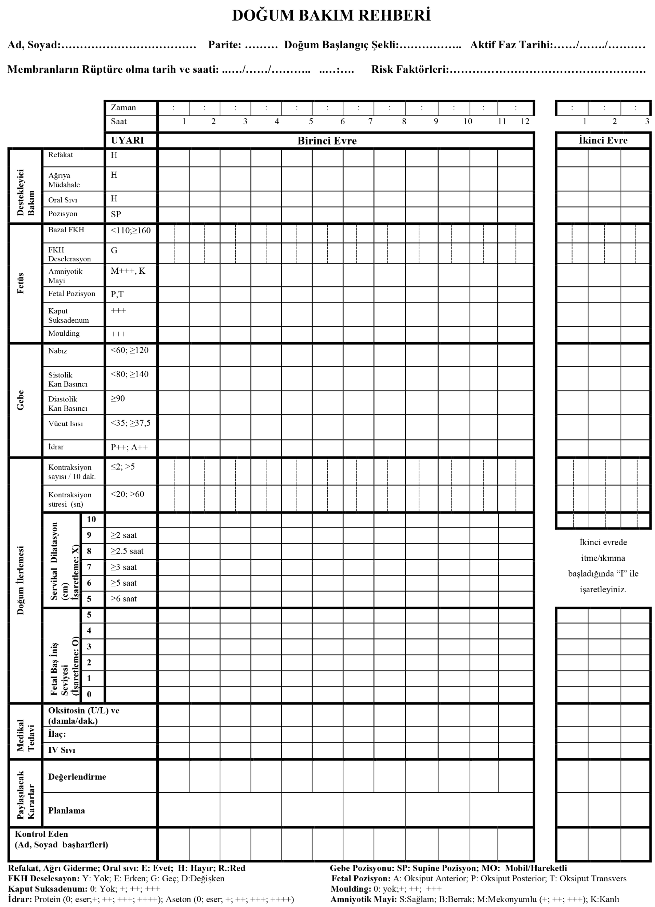

T.C. BALIKESİR ÜNİVERSİTESİ
SAĞLIK BİLİMLERİ FAKÜLTESİ
EBELİK BÖLÜMÜ
DOĞUM SONU İZLEM (LOHUSA) FORMU

ANNEYE AİT TANIMLAYICI BİLGİLER |  | OBSTETRİK ÖYKÜ |  | VİTAL BULGULAR
TARİH:  HASTANE:  KLİNİK: | Ad-Soyad*:  Yaş:  (*Gebenin ad soyad kısmında KVKK ya göre sadece baş harfleri bulunmalıdır.) | G:  P:  Y: | A:  K:  Gebelik Haftası:……………… |  | Kan Basıncı:  Nabız:  Solunum:  Vücut Isısı:
TARİH:  HASTANE:  KLİNİK: | Doğum Tarihi:  Doğum Saati: | Gebelikte Gelişen Komplikasyon:  (prematüre doğum, EMR, kanama, GDM, HT…)  - Yok  - Var:………………………….
TARİH:  HASTANE:  KLİNİK: | Doğum şekli:  - NSD  - NSD+Epizyotomi  - C/S | Doğumda Gelişen Komplikasyon:  (müdahaleli doğum, vakum, zor doğum)  - Yok  - Var:………………………….
TARİH:  HASTANE:  KLİNİK: | Doğum sonu kaçıncı saatte?:………………. | Doğum Sonu Gelişen Komplikasyon:  (kanama, tansiyon vs.)  - Yok  - Var:………………………….

POSTPARTUM DÖNEM İZLEMİ
Uterus İnvolüsyonu  - U+2  - U+1  - U+0  - U-1  - U-2 | Kanama Miktarı  …………ped/sa. | Loşianın Özellikleri  (seroza,rubra,alba) | Perine Kontrolü  (epizyotomi, hematom, varis, laserasyon) | Meme Muayenesi  (engojman, süt retansiyonu, meme başının durumu)
Doğum sonu miksiyonu tamamlandı mı?  - Evet  - Hayır | Gaz çıkışı/defekasyon oldu mu?  - Evet  - Hayır | Doğum sonu beslenme sağlandı mı?  - Evet  - Hayır | Doğum sonu mobilize oldu mu?  - Evet  - Hayır | Emzirme:  - Evet  - Hayır………..  ……….………….

Ebelik Tanılarınız
(Gebenin var olan ve olası sorunlarına yönelik tanılarınızı kısaca yazınız.)
Ebelik Girişimleriniz
(Gebeye uyguladığınız eğitim,takip, bakım ve girişimleriniz nelerdir?)
ONAYLAYAN (Ad-Soyad-Kaşe-İmza)

T.C. BALIKESİR ÜNİVERSİTESİ
SAĞLIK BİLİMLERİ FAKÜLTESİ
EBELİK BÖLÜMÜ
RİSKLİ GEBELİK FORMU

GEBEYE AİT TANIMLAYICI BİLGİLER |  | OBSTETRİK ÖYKÜ
TARİH:  HASTANE:  KLİNİK: | Ad-Soyad*:  Yaş:  (*Gebenin ad soyad kısmında KVKK ya göre sadece baş harfleri bulunmalıdır.) | G:  P:  Y: | A:  K:
TARİH:  HASTANE:  KLİNİK: | Hastanede yatış nedeni:  ………………………………………..  Tıbbi Tanı:  ………………………………………… | SAT:  TDT:  GH:
TARİH:  HASTANE:  KLİNİK: | Annenin BKİ: ………………..  Gebelikte aldığı kilo:…………….kg | Rh uyuşmazlığı:  - Yok  - Var:………………….
Uygulanan Tedaviler/Girişimler:

Ebelik Girişimleri:
(Gebeye uyguladığınız eğitim,takip, bakım ve girişimleriniz nelerdir?)
ONAYLAYAN (Ad-Soyad-Kaşe-İmza)

GEBEYE AİT TANIMLAYICI BİLGİLER |  | OBSTETRİK ÖYKÜ
TARİH:  HASTANE:  KLİNİK: | Ad-Soyad*:  Yaş:  (*Gebenin ad soyad kısmında KVKK ya göre sadece baş harfleri bulunmalıdır.) | G:  P:  Y: | A:  K:
TARİH:  HASTANE:  KLİNİK: | Hastanede yatış nedeni:  ………………………………………..  Tıbbi Tanı:  ………………………………………… | SAT:  TDT:  GH:
TARİH:  HASTANE:  KLİNİK: | Annenin BKİ: ………………..  Gebelikte aldığı kilo:…………….kg | Rh uyuşmazlığı:  - Yok  - Var:………………….
Uygulanan Tedaviler/Girişimler:

Ebelik Girişimleri:
(Gebeye uyguladığınız eğitim,takip, bakım ve girişimleriniz nelerdir?)
ONAYLAYAN (Ad-Soyad-Kaşe-İmza)

T.C. BALIKESİR ÜNİVERSİTESİ
SAĞLIK BİLİMLERİ FAKÜLTESİ
EBELİK BÖLÜMÜ
YENİDOĞAN/RİSKLİ YENİDOĞAN İZLEM FORMU

YENİDOĞANA AİT TANIMLAYICI BİLGİLER |  | Doğum Tarihi: ….. /….. /…………
TARİH:  HASTANE:  KLİNİK: | Gestasyonel Yaş: | Cinsiyet: Kız / Erkek
TARİH:  HASTANE:  KLİNİK: | Annenin Doğum Şekli:  ( ) Normal/Spontan Vajinal Doğum  ( ) Sezaryen | Boy: ….. cm  Kilo: ….. gram  Baş çevresi: ….. cm

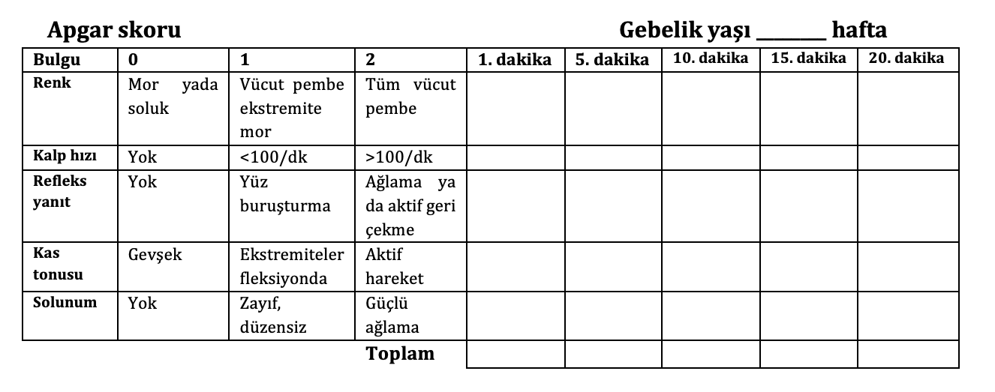
YAŞAM BULGULARI | Ateş:  Solunum Sayısı (Taşipne, Bradipne):……… /dk Saturasyon SPO2: %......  Kalp Atım Hızı:……… atım/dk
REFLEKSLER | Emme Refleksi: Yok Var Tonik Boyun Refleksi: Yok Var  Yutma Refleksi: Yok Var Yakalama Refleksi: Yok Var  Babinski Refleksi: Yok Var Adımlama Refleksi: Yok Var  Arama Refleksi: Yok Var Moro Refleksi: Yok Var
FİZİK DEĞERLENDİRME | Fontanellerde kabarıklık: Yok Var  Fontanellerde içe çöküklük: Yok Var
FİZİK DEĞERLENDİRME | Abdominal distansiyon Burun kanadının solunuma katılması
FİZİK DEĞERLENDİRME | İnterkostal çekilme
Emme Durumu | İlk 30 dakika içinde 30 dakikadan sonra başladı
Göbek Bakımı | Yapıldı Yapılmadı
K Vit | Yapıldı Yapılmadı
Hepatit B Aşısı | Yapıldı Yapılmadı
Sarılık | Yok Var
Uygulanan Tedaviler/Girişimler:
Ebelik Girişimleri:
(Yenidoğana uyguladığınız izlem, bakım ve girişimleriniz nelerdir?)
ONAYLAYAN
(Ad-Soyad-Kaşe-İmza)

T.C. BALIKESİR ÜNİVERSİTESİ
SAĞLIK BİLİMLERİ FAKÜLTESİ
EBELİK BÖLÜMÜ
MAKAT DOĞUM YAPTIRMA
(SİMULASYON UYGULAMASI) FORMU

Aktif Olarak Katılınan Makat Doğum |  |  |  |  | Makat Doğum Simülasyonu
Tarih | Ad-Soyad*  (*Kadının ad soyad kısmında KVKK ya göre sadece baş harfleri bulunmalıdır) | Yaş | Annenin Doğum Sonrası Değerlendirmesi  Semptom/  Bulgular:  Komplikasyonlar: | Yenidoğanın Bulguları  Gestasyonel hafta:  Boy: ….. cm  Kilo: ….. gram  Baş çevresi: ….. cm  APGAR Skoru:  1. Dk:……  5. Dk:…… | Tarih | Yer  (Simülasyon Laboratuvarı/ Beceri Laboratuvarı/  Derslik vb.)
Uygulanan Tedaviler/
Girişimler:

Ebelik Girişimleri:
(Gebeye uyguladığınız eğitim,takip, bakım ve girişimleriniz nelerdir?)
ONAYLAYAN (Ad-Soyad-Kaşe-İmza)

T.C. BALIKESİR ÜNİVERSİTESİ
SAĞLIK BİLİMLERİ FAKÜLTESİ
EBELİK BÖLÜMÜ
JİNEKOLOJİK/OBSTETRİK
PATOLOJİLER FORMU

KADINA AİT TANIMLAYICI BİLGİLER |  | OBSTETRİK ÖYKÜ |  | VİTAL BULGULAR
TARİH:  HASTANE:  KLİNİK: | Ad-Soyad*:  Yaş:  (*Kadının ad soyad kısmında KVKK ya göre sadece baş harfleri bulunmalıdır.) | G:  P:  Y: | A:  K:  Gebelik Haftası:……………… | Kan Basıncı:  Nabız:  Solunum:  Vücut Isısı:
TARİH:  HASTANE:  KLİNİK: | Öntanı / Tanı: | Varsa Operasyon Tarihi:  Saati: |  | Kan Basıncı:  Nabız:  Solunum:  Vücut Isısı:
TARİH:  HASTANE:  KLİNİK: |  | Semptom / Bulgular  - Yok  - Var:…………………………. |  | Kan Basıncı:  Nabız:  Solunum:  Vücut Isısı:
Uygulanan Tedaviler/
Girişimler:

Ebelik Girişimleri:
(Gebeye uyguladığınız eğitim,takip, bakım ve girişimleriniz nelerdir?)
ONAYLAYAN (Ad-Soyad-Kaşe-İmza)

T.C. BALIKESİR ÜNİVERSİTESİ
SAĞLIK BİLİMLERİ FAKÜLTESİ
EBELİK BÖLÜMÜ
EPİZYOTOMİ UYGULAMA VE ONARMA
FORMU

Aktif Olarak Katılınan Epizyotomi |  |  |  | Epizyotomi Simülasyonu
Tarih | Ad-Soyad*  (*Kadının ad soyad kısmında KVKK ya göre sadece baş harfleri bulunmalıdır) | Epizyotomi Bulguları | Onaylayan  (Ad-Soyad-Kaşe-İmza) | Tarih | Yer  (Simülvasyon Laboratuvarı/ Beceri Laboratuvarı/  Derslik vb.) | Onaylayan  (Ad-Soyad-Kaşe-İmza)

